**История создания музея**

Шемышейская средняя школа имела давнюю традицию: каждый классный коллектив к празднику «За честь школы» выполнял краеведческое задание. Учащиеся, вместе с классными руководителями, с 1964 года собирали экспонаты, материалы об истории села, района, об участниках революции, гражданской и Великой Отечественной войн, описывали историю создания трудовых коллективов р.п. Шемышейки. Историю села записывали со слов старожилов, историю колхоза им. Чапаева и других организаций со слов первых организаторов. Государственный архив прислал школе фотокопии по вопросам истории народного образования в Шемышейском районе.

В результате кропотливой работы всех учителей и учащихся школы был собран богатый краеведческий материал, который послужил основой для создания краеведческого музея. В **1981** году директор школы А.Е. Антонов организовал работу по созданию школьного краеведческого музея. Колхоз им. Чапаева выделил денежные средства на оформление музея. «Краеведческий музей в Шемышейской школе мы создали с Николаем Павловичем вместе, - рассказывал Анатолий Ефремович. - Собирали материалы, оформляли помещения. На этом этапе я увлекся краеведением и историей родного края ещё больше». Вместе с Н.П. Исаевым они участвовали в создании районного краеведческого музея. Николай Павлович стал его первым директором, а Анатолий Ефремович научным сотрудником.

**Заведующие**

**школьным краеведческим** **музеем**

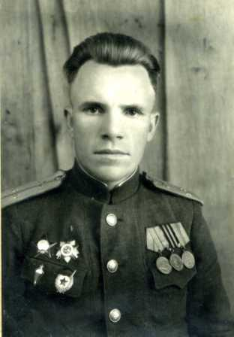Директором школьного музея в 1981 году стал **Исаев Николай Павлович,** учитель истории, участник Сталинградской битвы. В 1939 году он ушел служить в Советскую армию. Война застала его в Иране. В 1942 году на новый год его с десантом высадили в Крыму. Николая Павловича в Крыму ранили и он попал в госпиталь. После выздоровления вместе со своим войском направили на Сталинградский фронт. Там проходили ожесточенные бои с врагом нашей Родины. Насмерть дрались наши солдаты, прорывая вражеское кольцо. В этих боях Николай Павлович был опять ранен. После выздоровления до конца Сталинградской битвы находился в Сталинграде. После Сталинградских боев он участвовал в боях на Курской дуге. Затем вместе со своим войском попал в Финляндию, затем воевал в Румынии, Югославии, Венгрии, Австрии и, наконец, в Чехословакии. И всюду на каждом шагу жизни угрожала смерть. Победу над фашистской Германией Николай Павлович встретил в Чехословакии — далеко от родного дома. Это был самый радостный, самый незабываемый день за тяжелые годы войны. С 1946 года Николай Павлович находился в Венгрии. Демобилизовался из армии в 1948 году по ранению.

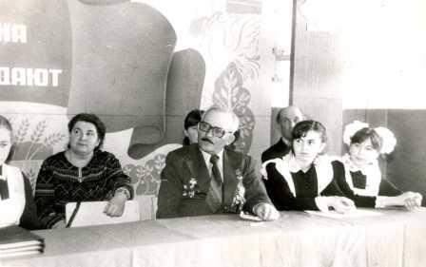***Чекмарева Ольга Григорьевна*** в 1958 году, окончив Пензенский Государственный педагогический институт им. Белинского, была направлена работать учителем русского языка, литературы и истории в село Синодское Даниловского района Пензенской области. Через три года уехала в Шемышейку, где стала преподавать в вечерней средней школе рабочей молодежи. После Исаева Николая Павловича она стала заведующей школьным музеем, вела переписку с участниками войны, проводила большую поисковую работу.

После выхода Ольги Григорьевны на заслуженный отдых заведующими музея являлись:

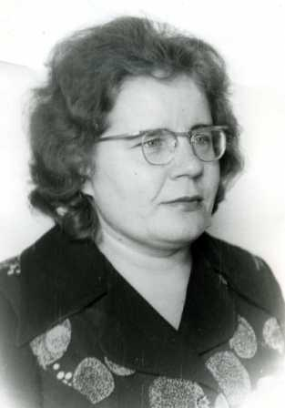

***Ермолаева Лидия Ивановна,***

***Максимов Павел Александрович,***

***Пинтелина Надежда Борисовна.***

*С 2004 года и по настоящее время функции заведующего школьного краеведческого музея выполняет* ***Кузасева Татьяна Васильевна*** *(в 1982 году она, будучи ученицей 10 класса, была первым экскурсоводом школьного музея).*

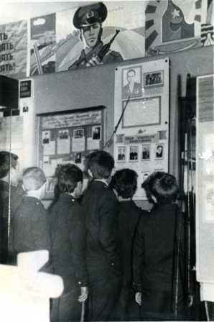**В 1981 году в музее были созданы стенды**:

- *Участники Великой Октябрьской революции –*

*наши земляки,*

*- Установление советской власти на территории Шемышейского района,*

*- Первые комсомольцы и коммунисты р.п.Шемышейки,*

*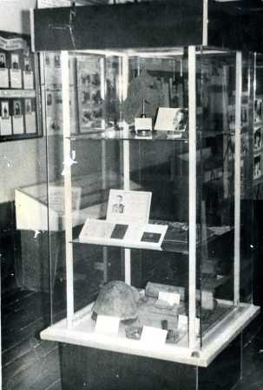- Чапаевцы-шемышейцы - участники*

*гражданской войны,*

*- Шемышейка в годы довоенных пятилеток,*

*- Воины-шемышейцы в боях за Родину,*

*- Герои-земляки,*

*- Письма с фронта, медали фронтовиков,*

*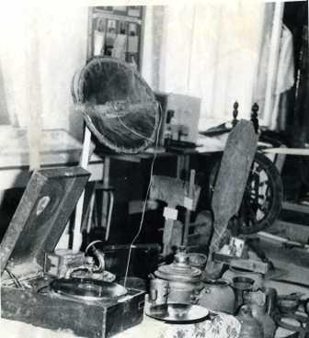- Ветераны труда,*

*- Денежные знаки XVIII—XX вв.,*

*- Жизнь и быт села,*

*- Зарубежные гости в р. п. Шемышейка.*

**Первые**

**краеведческие альбомы были оформлены на темы:**

- Участники Великой Отечественной войны,

- Выпускники школы разных лет,

- История трудовых коллективов,

- История пионерской и комсомольской организаций школы,

- Село родное Шемышейка,

- Альбомы интернациональной дружбы.

Первые посетители музея - ветераны войны, о боевом пути которых собран богатый материал. В музее проводились экскурсии, прием в пионеры. Музей посещают выпускники школы разных лет, руководители района, области.

Музей продолжает пополняться экспонатами, историческими материалами и является центром познавательной и воспитательной работы.

Краеведческое задание 5в класса.

В 1969 году А.Е. Антонов стал заведующим районным отделом народного образования. Забот и хлопот было множество. Но среди бесконечной череды дел о музеях он не забыл. И когда стал директором Шемышейской средней школы, почти сразу же занялся организацией школьного краеведческого музея. В селе Захаркине он занимался краеведческой работой под руководством учителя истории Н.П. Исаева.

Правда, в музее он стал работать, после того как вышел на пенсию, с 1990 года. Краеведом и музейщиком он был от природы.Он тщательно и бережно относился к тем вещам, которые были найдены при раскопках. А в 1993 году он стал директором музея.

И швец, и жнец, и на дуде игрец.

В 1989 году А.Е. Антонов стал председателем районного совета ветеранов, конечно же, на общественных началах. «Зато хлопот очень много, - рассказывал он. - Приходиться ходить на приёмы, хлопотать, убеждать, помогать. Работы непочатый край».

Кроме того, он неизменный участник хора ветеранов, руководитель струнного оркестра. «А не мешает ли вам вашей музейной работе?» - спрашивали его. «Наоборот, помогает. Я стараюсь делать для ветеранов всё, что могу. Они ценят музей, пополняют его воспоминаниями и документами».

А.Е. Антонов являлся также членом областного совета ветеранов.